家庭数配付

学校運営協議会だより
市川市立大洲小学校
令和６年９月２０日発行

・・・コミュニティ・スクールの充実に向けて・・・
コミュニティ・スクールとは学校運営協議会を設置している学校をいいます。学校と保護者や地域のともに知恵を出し合い、学校運営に意見を反映させ、共に学校運営を進める仕組みです。家庭・学校・地域が一体となって子どもたちのよりよい教育環境の実現に取り組んでいきます。学校運営協議会の主な役割は①学校運営

の基本方針の承認②教職員の任用に関する意見具申③学校運営に対する意見具申④学校関係者評価の実施です。今年度は１５名の委員のみなさんで構成されています。
また、中学校ブロックごとに設置されている「地域学校協働本部」は、学校のニーズを
引き出し、地域のネットワークを活用し、さまざまな教育活動をサポートする組織です。
先日行われた第２回の学校運営協議会では、この地域学校協働本部の中に位置づけられている「地域学校協働活動推進員」の役割について再確認することができました。
また、各学校の前期の学校評価についての報告を
学校

地域
地域学校
協働活動
推進隊
受け、委員のみなさまからは「市内共通項目については
保護者にはわかりにくい質問事項がある。」「タブレッ
トの活用は低学年には難しい。」「地域で見守りをして
いると、多くの子どもたちがあいさつをしてくれる。」
「子どもたちのほうから進んであいさつする姿も見られる。」などの意見・報告がありました。
今後とも建設的な話し合いを重ね、よりよい学校運営を目指してまいります。
学校運営協議会の概要について

第１回 ７月５日（金）１０：００～１２：００
市川市立大洲小学校 ランチルーム
- 委員の任命
- 自己紹介
- 会長・副会長の選出
- 市川版コミュニティ・スクールについて
- 令和６年度学校運営についての基本方針の承認
- 報告及び意見交換

第２回 ９月１３日（金）１５：３０～１６：３０
市川市立大洲小学校 体育館
- 大洲小学校の学校評価の共有
- 地域学校協働本部の在り方について
- みらいっこサポートの活動について
- まとめ 幹事校校長より

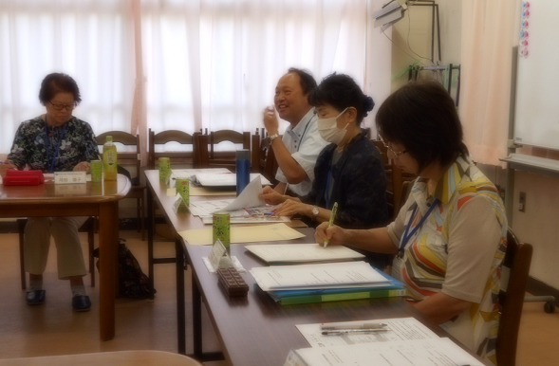

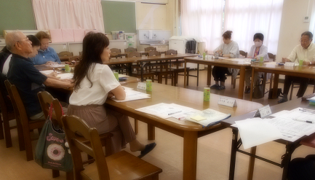

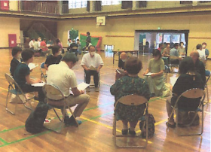

令和６年度 大洲小学校学校運営協議会委員 ～よろしくお願いいたします～
会長 秋吉 マツ 様（元中山小校長） 須藤あゆみ 様（新田２・３丁目自治会役員） 飛彈 尚美 様（元大洲小PTA役員）
副会長 保坂 絵里 様（地域学校協働活動推進員） 下山由美恵 様（民生児童委員） 横地眞美惠 様（市川駅南公民館館長）
岡部 徳子 様（大洲自治会副会長） 毛下 正治 様（大洲こども会育成会会長） 柴 健一 （大洲小学校 校長）
佐々木和夫 様（市川南自治会会長） 松本 聡美 様（大洲小PTA会長） 村上 香織（大洲小学校 教頭）
水谷 末子 様（市川南３・４丁目自治会副会長） 飯島 徹雄 様（大洲交通安全推進隊） 佐々木 ゆう子（大洲小学校 教務主任）

ネットワークを活用しさざざま

